南开大学电子信息与光学工程学院
电路基础实验 二
实验名称 基尔霍夫定律的验证

一. 实验目的
1、通过实验验证基尔霍夫电流定律和电压定律
2、加深理解“节点电流代数和”及“回路电压代数和”的概念
3、加深对参考方向概念的理解
二. 实验原理
测量某电路的各支路电流及每个元件两端的电压，应能分别满足基尔霍夫电流定律（KCL）和电压定律（KVL）。即对电路中任一个节点而言，应有ΣI=0；对任何一个闭合回路而言，应有ΣU=0。

三. 实验设备
12V直流稳压电源；0=30V可调直流稳压电源，定值电阻510Ω，1KΩ，单刀双掷开关，实验盒，直流电压表，直流电流表，弱点连接线
四. 实验内容及数据
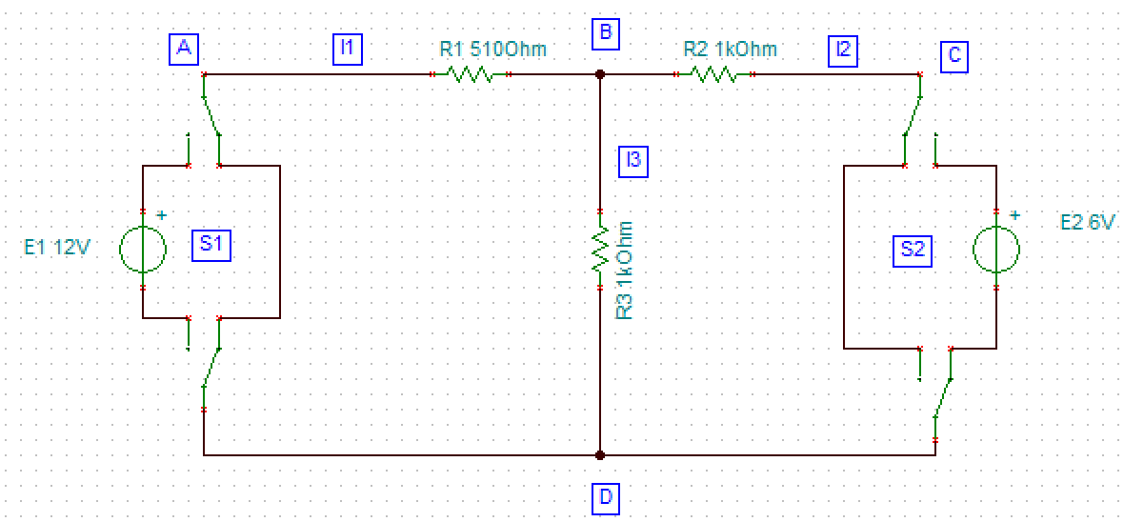
设支路AB上的电流为I1（方向A-B为正），支路BC上的电流为I2（方向B-C为正），支路BD上的电流为I3（方向B-D为正）.每次测量时都单独测量E1、E2的电压值
①分别在E1、E2单独作用和共同作用时测量电流I1,I2,I3
②分别在E1、E2单独作用和共同作用时测量电压UAB,UBC,UBD的值
③将E1、E2正负颠倒接入电路，再分别测量电流I1,I2,I3,U_{AB},U_{BC},U_{BD}的值
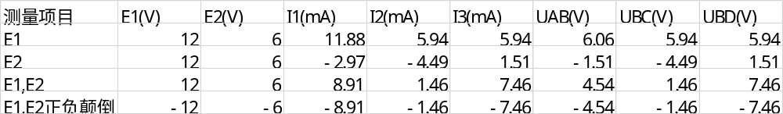
五. 数据分析
- E1单独作用时，对于B点，I1流入,I2，I3流出，且有I1=I2+I3，满足基尔霍夫电流定律；左边回路按电压正负关系列式有UAB+UBD-E1=0，右边回路有UBC-UBD=0,满足基尔霍夫电压定律
- E2单独作用时，对于B点，I1流入,I2，I3流出，且有I1=I2+I3，满足基尔霍夫电流定律；左边回路按电压正负关系列式有UAB+UBD=0，右边回路有UBC+E2-UBD=0,满足基尔霍夫电压定律
- E1,E2共同作用时，对于B点，I1流入,I2，I3流出，且有I1≈I2+I3，（软件四舍五入时出现的误差，可忽略）满足基尔霍夫电流定律；左边回路按电压正负关系列式有UAB+UBD-E1=0，右边回路有UBC+E2-UBD=0,满足基尔霍夫电压定律
- E1,E2正负颠倒共同作用时，对于B点，I1流入,I2，I3流出，且有I1≈I2+I3，（软件四舍五入时出现的误差，可忽略）满足基尔霍夫电流定律；左边回路按电压正负关系列式有UAB+UBD-E1=0，右边回路有UBC+E2-UBD=0,满足基尔霍夫电压定律
综上，该实验可以验证基尔霍夫定理
六. 思考题
可以验证基尔霍夫定理
① E1单独作用时，对于B点，I1流入,I2，I3流出，且有I1=I2+I3，满足基尔霍夫电流定律；左边回路按电压正负关系列式有UAB+UBD-E1=0，右边回路有UBC-UBD=0,满足基尔霍夫电压定律
② E2单独作用时，对于B点，I1流入,I2，I3流出，且有I1=I2+I3，满足基尔霍夫电流定律；左边回路按电压正负关系列式有UAB+UBD=0，右边回路有UBC+E2-UBD=0,满足基尔霍夫电压定律
③ E1,E2共同作用时，对于B点，I1流入,I2，I3流出，且有I1≈I2+I3，（软件四舍五入时出现的误差，可忽略）满足基尔霍夫电流定律；左边回路按电压正负关系列式有UAB+UBD-E1=0，右边回路有UBC+E2-UBD=0,满足基尔霍夫电压定律
④ E1,E2正负颠倒共同作用时，对于B点，I1流入,I2，I3流出，且有I1≈I2+I3，（软件四舍五入时出现的误差，可忽略）满足基尔霍夫电流定律；左边回路按电压正负关系列式有UAB+UBD-E1=0，右边回路有UBC+E2-UBD=0,满足基尔霍夫电压定律
综上，该实验可以验证基尔霍夫定理

